**Título**: "Felicidade x Satisfação no Trabalho"

Carla, Letícia, Maria Fernanda, Otávio e Carlos.

**Curso:** Técnico Desenvolvimento de Sistemas FullStack.

**Data:** 18/11/2024



**Quem é Daniel Kahneman**

Daniel Kahneman é um renomado psicólogo e ganhador do Prêmio Nobel de Economia em 2002, reconhecido por suas contribuições à economia comportamental e psicologia cognitiva. Seu trabalho inovador explora como as pessoas tomam decisões em condições de incerteza e as limitações da racionalidade humana. Em parceria com Amos Tversky, Kahneman desenvolveu a **Teoria da Perspectiva**, que demonstra como julgamentos humanos são frequentemente influenciados por vieses cognitivos, levando a decisões irracionais.



**Introdução ao Conceito de Felicidade e Satisfação no Trabalho.**

No ambiente de trabalho, felicidade e satisfação representam duas dimensões distintas do bem-estar. Daniel Kahneman, propõe que a felicidade reflete o bem-estar emocional imediato, ou seja, os momentos de prazer e alegria no dia a dia de trabalho. Já a satisfação está ligada a uma visão mais ampla, relacionada à avaliação de longo prazo e ao senso de realização na carreira.

No modelo de Kahneman, esses dois conceitos se baseiam em diferentes aspectos: a felicidade envolve o "eu do momento", enquanto a satisfação envolve o "eu que recorda". Com isso, as pessoas podem sentir felicidade em momentos específicos, mas sua satisfação global depende de objetivos e realizações duradouras.

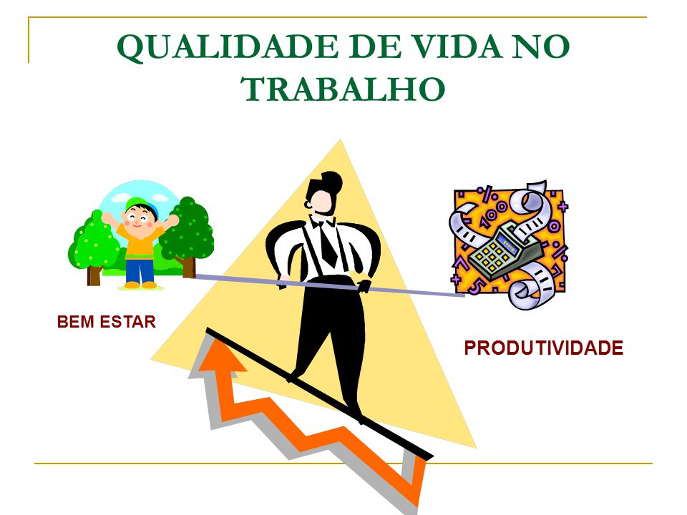

# **Teoria de Daniel Kahneman: Experiência de Felicidade e Satisfação com a Vida**

Segundo Daniel Kahneman, felicidade e satisfação no trabalho são influenciadas por duas formas de percepção do bem-estar:

* **Experiência de Felicidade**: Refere-se ao bem-estar momentâneo, a felicidade sentida no dia a dia. São as emoções positivas que ocorrem no momento presente e que compõem o "eu do presente" ou "eu que sente".
* **Satisfação com a Vida**: Envolve uma avaliação geral e de longo prazo sobre a vida profissional. Esse conceito está relacionado ao "eu que recorda" e é influenciado por como as pessoas se sentem ao refletir sobre suas realizações e o propósito no trabalho.

Esses conceitos destacam que uma pessoa pode ter momentos felizes no trabalho, mas ainda assim não sentir uma satisfação profunda se não encontrar propósito ou alinhamento com suas metas de vida.



**Felicidade no Trabalho: Bem-Estar Emocional Imediato**

A felicidade no trabalho está relacionada ao bem-estar emocional imediato, caracterizado por momentos de alegria, motivação e satisfação momentânea. Esse tipo de felicidade ocorre no dia a dia, resultando de interações positivas com colegas, reconhecimento por tarefas realizadas e um ambiente de trabalho agradável. Diferente da satisfação, que tem uma visão de longo prazo, a felicidade no trabalho é uma resposta emocional rápida e varia conforme as experiências diárias.

Promover essa felicidade no ambiente profissional pode aumentar o engajamento e a produtividade, mas não necessariamente se traduz em uma satisfação duradoura com a carreira.



**Satisfação no Trabalho: Sentimento de Realização a Longo Prazo**

A satisfação no trabalho representa uma avaliação ampla e de longo prazo sobre a carreira. Ela é o resultado de um sentimento de realização que vai além de momentos específicos, envolvendo a percepção de crescimento profissional, alinhamento com valores pessoais e propósito. Diferente da felicidade momentânea, a satisfação é construída ao longo do tempo e reflete o "eu que recorda", ou seja, como a pessoa se sente ao revisar suas conquistas e objetivos no trabalho.

Esse tipo de satisfação contribui para a motivação contínua e a retenção de funcionários, pois gera uma sensação de estabilidade e completude na trajetória profissional.



**Comparação entre Felicidade e Satisfação no Trabalho**

| **Aspecto** | **Felicidade (Momentânea)** | **Satisfação (Longo Prazo)** |
| --- | --- | --- |
| **Definição** | Bem-estar emocional imediato; sensação de prazer momentâneo | Avaliação duradoura; senso de realização e propósito |
| **Foco Temporal** | Presente, “eu do momento” | Longo prazo, “eu que recorda” |
| **Fatores Influentes** | Ambiente de trabalho agradável, elogios, interações sociais | Crescimento, alinhamento com valores, propósito |
| **Impacto** | Aumenta engajamento e motivação a curto prazo | Contribui para retenção e satisfação de carreira |

Esse quadro destaca que, enquanto a felicidade é influenciada por experiências diárias e varia conforme as interações no trabalho, a satisfação reflete uma avaliação global e contínua da trajetória profissional e é mais duradoura.



**Estudos e Exemplos Práticos: Felicidade e Satisfação no Trabalho**

Empresas que investem no bem-estar de seus funcionários tendem a promover tanto a felicidade quanto a satisfação. Exemplos de práticas que aumentam essas percepções incluem:

* **Ambientes Flexíveis**: Empresas como a Google oferecem horários flexíveis e espaços de convivência, promovendo uma sensação de liberdade e satisfação diária.
* **Reconhecimento e Crescimento**: Organizações como a Microsoft e o LinkedIn implementam programas de reconhecimento e planos de carreira claros, o que contribui para a satisfação a longo prazo dos funcionários, ao gerar senso de propósito e realização.
* **Cultura de Apoio**: A Zappos incentiva uma cultura de suporte mútuo e interações positivas no ambiente de trabalho, aumentando a felicidade momentânea e a motivação dos colaboradores.

Essas iniciativas mostram que, ao equilibrar bem-estar imediato e crescimento profissional, as empresas podem fortalecer tanto o engajamento quanto a lealdade de seus funcionários.



**Referências e Artigos**

* **"Thinking, Fast and Slow" - Daniel Kahneman**: Este livro fundamental apresenta conceitos sobre a mente humana, incluindo a Teoria da Perspectiva e os vieses cognitivos. É uma leitura essencial para compreender como as pessoas percebem felicidade e satisfação e tomam decisões em condições de incerteza.

**Artigos em Psicologia**

* **“Affective Forecasting”** (Kahneman e Tversky) explora como as pessoas tendem a prever mal sua felicidade futura, destacando a diferença entre o bem-estar momentâneo e a satisfação duradoura.



**Conclusão: Felicidade e Satisfação no Trabalho**

Felicidade e satisfação são essenciais para o bem-estar no ambiente de trabalho, mas têm impactos diferentes:

* **Felicidade** representa o bem-estar emocional no presente, impulsionando motivação e produtividade a curto prazo.
* **Satisfação** reflete uma visão mais ampla e duradoura, ligada ao crescimento pessoal e propósito na carreira.

Equilibrar felicidade e satisfação é fundamental para criar um ambiente onde os funcionários sintam tanto alegria nas tarefas diárias quanto uma sensação de realização a longo prazo. Empresas que conseguem equilibrar esses aspectos tendem a reter talentos, aumentar o engajamento e criar uma cultura de apoio e desenvolvimento contínuo.

**Citação:**

